Внеклассное мероприятие
«Памятник «Скорбящая Мать» города Новоульяновска»

Автор: преподаватель и классный руководитель Ивленкова Наталья Геннадьевна

Аудитория: студенты 1-4 курсов Новоульяновского филиала ОГБ ПОУ «Ульяновский колледж градостроительства и права»

Экскурсия может быть проведена как офлайн, так и онлайн. В дальнейшем возможно формирование экскурсоводов из числа студентов для проведения экскурсий для учащихся школ, воспитанников детских садов.

Цель:
1)Воспитывать у подрастающего поколения уважение к историческому прошлому своего народы, к памяти павших в сражениях, чувство гордости за мужество своего народа через приобщение к скульптурным достопримечательностям родного города, а также формировать бережное отношение к памятникам.

Задачи:
- Способствовать расширению знаний подрастающего поколения о памятниках, находящихся на территории города Новоульяновска.
- Способствовать восприятию и осмыслению подростками скульптурных произведений, возникновению чувств и эмоций.
- Способствовать развитию умения самостоятельно находить способы решения творческих задач в конструктивной деятельности.

Актуальность:
Любовь к Родине, преданность ей, ответственность и гордость за неё, желание трудиться на её благо, беречь и умножать её богатства - всё это формируется на протяжении всей жизни человека. Закладывается в раннем детстве, но продолжает расти и развиваться в подростковом возрасте.На данном этапе очень важно воспитать полноценную личность. Без уважения к истории и культуре своего родного края это просто невозможно. Поэтому необходимо привлекать внимание студентов и формировать у них интерес к историческим памятникам на территории их малой Родины. Приобщение подростков к скульптурным памятникам родного города способствует зарождению эстетического восприятия окружающего мира, своей малой Родины.

Сценарный план:

Встреча происходит около памятника «Скорбящей Матери».
Ведущий:
С окрестных сёл, из деревенской дали
С Урала, с Волги и Оки
С послевоенных строек приезжали
В Кремёнки - становились земляки.
И вырос город,
И не самый маленький
И многих здесь скрепили навека:
Бетон, цемент, кременковские яблоки,
Чистейшая тушнинская вода (В.В.Кислинский)

Ребята, эти строки написал наш земляк, учитель истории, краевед - Валерий Васильевич Кислинский. Сколько любви и тепла в небольшом стихотворении. Но именно оно показывает нам путь возникновения нашего города Новоульяновск.
И да, изначально здесь был пустырь, рядом находилось село Кременки, в окрестностях которого и было решено построить современный город-спутник Ульяновска - Новоульяновск, где расположится сильнейшая промышленно-экономическая зона с цементным заводом, заводом ЖБИ, заводом мягко-кровельных изделий.
Но не только промышленностью знаменита наша малая Родина. Она известна людьми, которые здесь родились, выросли, жили и трудились.
Мы сейчас с вами находимся рядом с одним из памятников, который первоначально был учрежден как памятник борцам революции протоколом от 10 марта 1967 года на заседании исполкома Новоульяновского поселкового Совета депутатов трудящихся, в котором чётко сказано в п.1, что «силами и средствами комсомольцев СМУ№10 построят в 1966 г. памяти погибших воинов гражданской войны за освобождение села Кременки от белогвардейских
банд».

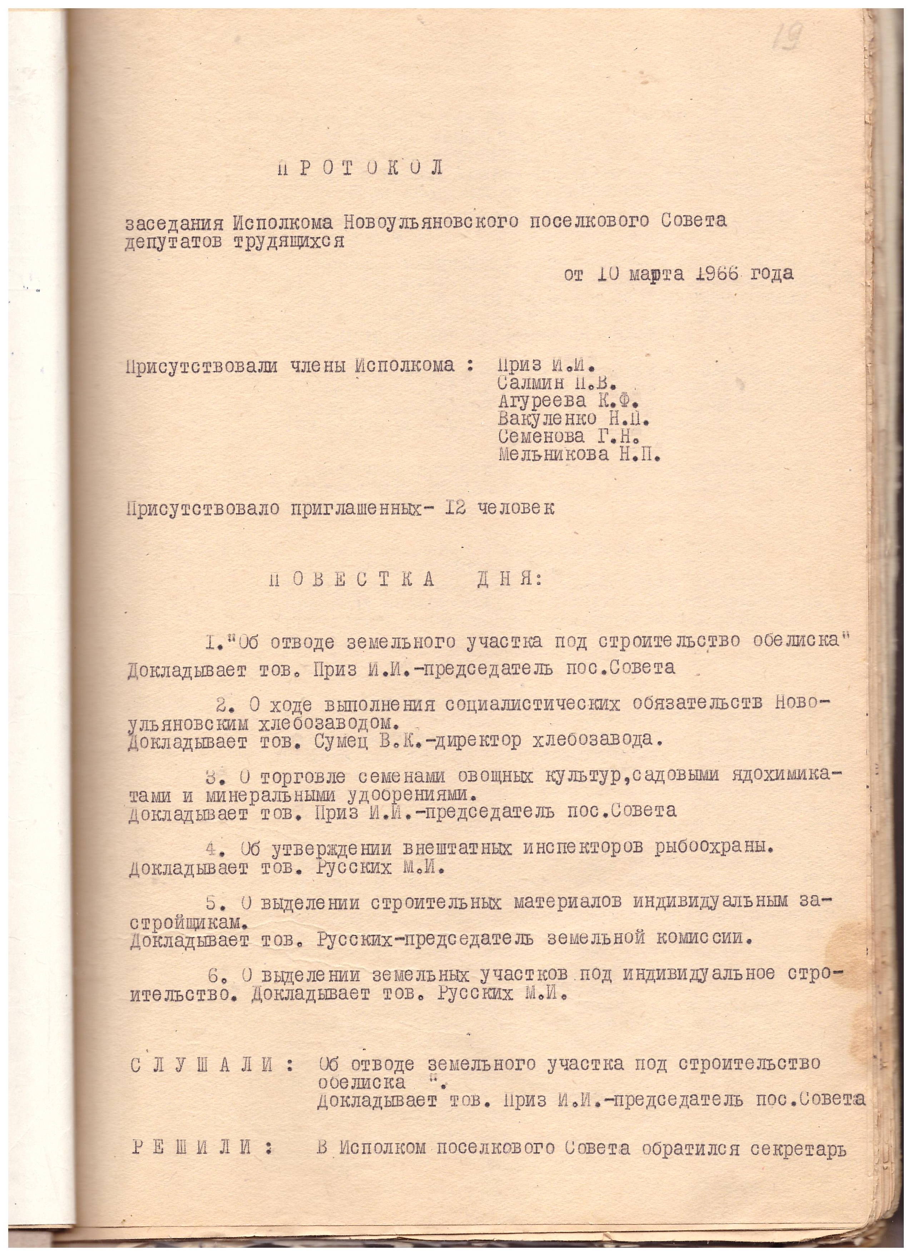

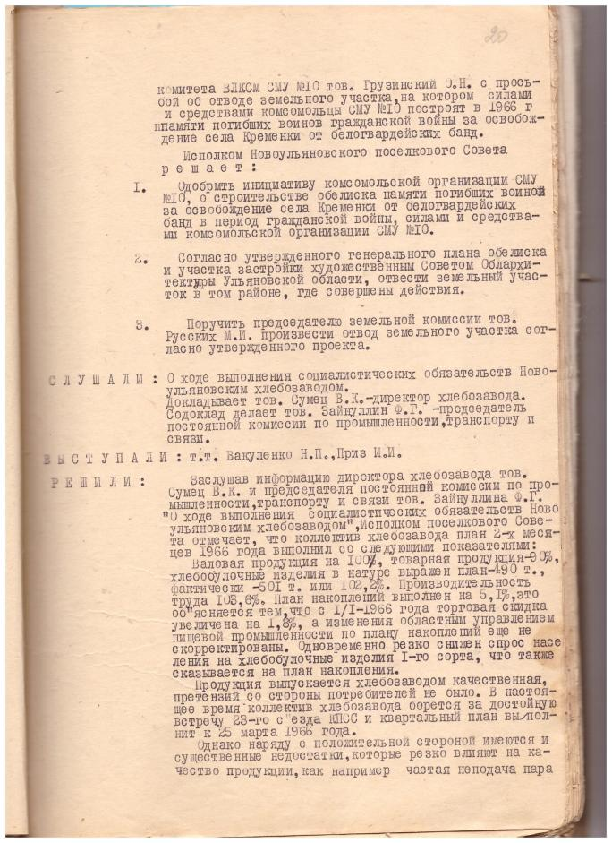

Так появился небольшой обелиск на ул.Ульяновская.

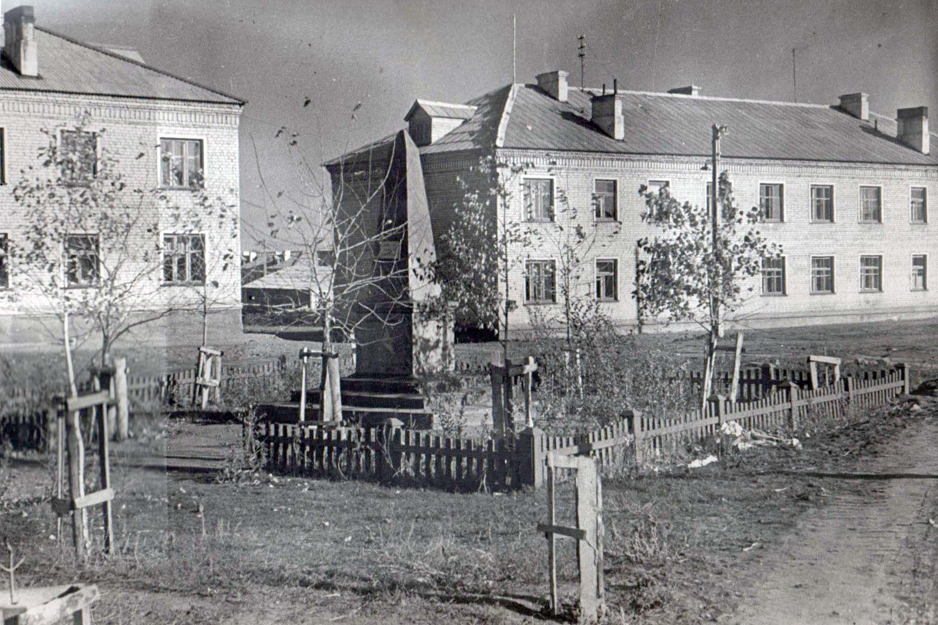

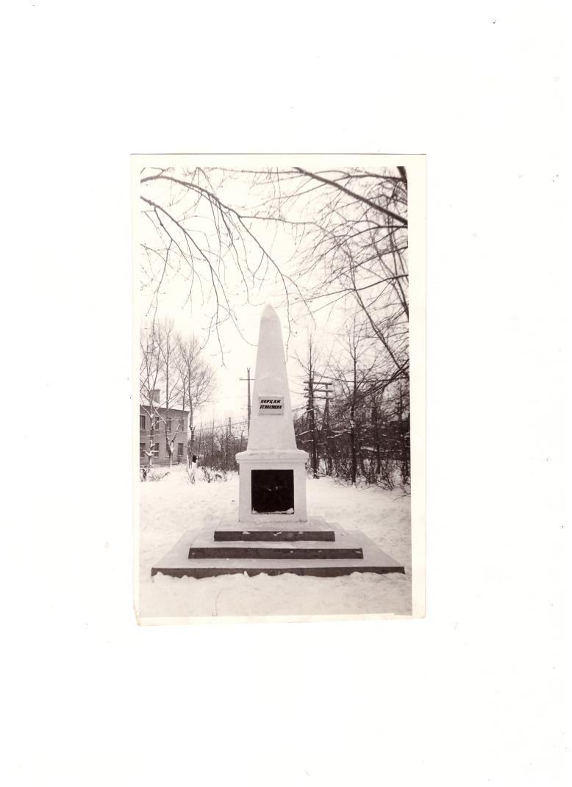

В 1985 году памятник был демонтирован.
На этом месте, 8 мая 1985 года, был открыт Мемориальный комплекс
«Скорбящая мать». Монумент «Скорбящая мать» в Новоульяновске был открыт 8 мая 1985 года в честь 40-летия Победы. Его создателями стали архитектор Серафим Николаевич Титов и скульптор Рафик Арменакович Айрапетян. Памятник установлен на высоком постаменте в окружении гранитных барельефов. На левой части барельефа изображены события Гражданской войны, красноармейцы в будёновках, на правой – воины Советской Армии. В середине увековечены имена 354 воинов, погибших на фронтах Великой Отечественной войны. Территория перед скульптурной композицией получила название «Площадь 40-летия Победы»

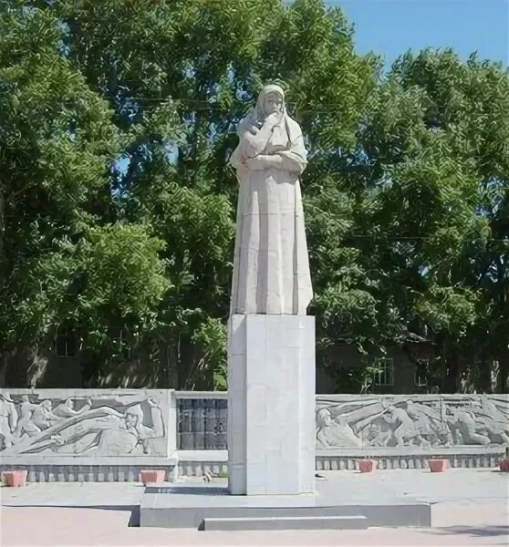
Памятник Скорбящей Матери. Его вы часто видите, гуляя по нашему городу, спускаясь вниз на машине или автобусе. Памятник происходит от слова «память». И мы с вами призваны сохранить память о тех людях, которые отстояли победу в Великой Отечественной войне. В самые знаменательные дни - праздник Победы - все жители нашего города собираются на площади около памятника Скорбящей Матери на митинг. Здесь звучит «Реквием», возлагаются живые цветы, вспоминаются имена ушедших ветеранов, павших в боях воинов.

Да, война не дошла до наших мест, и города тогда ещё не было, но жители села Кремёнки отдавали фронту, стране своих мужей, сыновей, отцов, братьев и дочерей, а также свой ударный труд, который кормил и армию, и страну.
На высоком постаменте в окружении могучих тополей и гранитных барельефов воинов-защитников замерла в скорбном ожидании Мать. Её думы - о сыновьях и дочерях, отдавших жизни ради свободы и независимости Родины. Мать скорбит о своих погибших детях, а рядом на плитах - имена погибших воинов - кремёновцев, их 354. Обратите, пожалуйста, внимание на то, как скульптор умело изобразил в камне характер Матери.
Вопрос к вам: «Почему скульптура названа «Скорбящая Мать?» (ответы студентов)

Обратите внимание на размер монумента. Главное средство выражения в скульптуре - её объём и величие. Мать стоит на высоком пьедестале, слегка наклонив голову, она замерла в ожидании своих сыновей. Глаза устремлены вдаль, кажется, что она всматривается: не показались ли на горизонте её сыновья. Скульптура выполнена из серого камня тоже не случайно.
Вопрос: Как вы думаете, почему? (ответы студентов).
Ребята, посмотрите: у подножия лежат цветы. Как вы думаете: кто и зачем их сюда принёс? (рассуждения студентов)

Сегодня праздник!
Памятник открыт!
Вы помните, родные,
Никто не позабыт.
Сегодня все вы ветераны:
Кто был в тылу, кто воевал.
Ваш тяжкий труд, что был желанный,
Народ поднял на пьедестал!

Ребята, сейчас мы вам предлагаем внимательно посмотреть на фамилии, выбитые на плитах. Возможно, кто-то найдёт здесь своих родственников.

Наша с вами экскурсия подошла к концу, но у нас для вас ещё кое-что.
Мы предлагаем вам ознакомиться с архивными материалами, собранными нашей новоульяновской библиотекой о тех воинах, чьи фамилии здесь выбиты. (переходим в здание ДК, где находится библиотека).

В библиотеке подготовлены материалы (бумага, клей, ножницы, краски), здесь студентам предлагается разбиться на группы и воссоздать мемориальный комплекс по памяти.
Все работы выставляются в Новоульяновском филиале колледжа.

